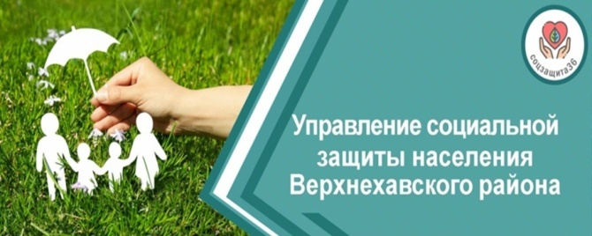

**ПАМЯТКА**

**о предоставлении меры социальной поддержки - доплаты к пенсии по потере кормильца**

Для назначения доплаты к пенсии член семьи погибшего военнослужащего, член семьи погибшего сотрудника обращаясь B казенное учреждение Воронежской области "Управление социальной защиты населения" или в автономное учреждение Воронежской области "Многофункциональный центр предоставления государственных и муниципальных услуг" представляет паспорт или иной документ, удостоверяющий личность.

**Необходимы так же следующие документы** (их копии):

1) **удостоверение единого удостоверение образца** члена семьи военнослужащего, погибшего (умершего) в период прохождения военной службы в мирное время, а также члена семьи отдельных категорий граждан, погибших (умерших) при исполнении служебных обязанностей в ходе специальной военной операции на территориях Украины, Донецкой Народной Республики, Луганской Народной Республики, Запорожской области, Херсонской области (или его дубликат);

2**) извещение о гибели (смерти)** военнослужащего, выданное военным комиссариатом; либо решение военно-врачебной

комиссии (федерального государственного учреждения медико- социальной экспертизы), подтверждающее причинную связь смерти с исполнением обязанностей военной службы либо с последствиями военной травмы для членов семьи погибшего военнослужащего;

документ, выданный полномочным органом федерального

органа исполнительной власти, о гибели (смерти) сотрудника органов внутренних дел, войск национальной гвардии Российской Федерации, Государственной противопожарной службы, учреждений и органов уголовно-исполнительной системы, органов принудительного исполнения Российской Федерации и органов федеральной службы безопасности, федеральной службы охраны, органов прокуратуры Российской Федерации, Следственного комитета Российской Федерации, при исполнении служебных обязанностей в ходе специальной военной операции на территориях Украины, Донецкой Народной Республики, Луганской Народной Республики, Запорожской области, Херсонской области для членов семьи погибшего сотрудника,

3) **справка образовательной организации**, подтверждающая обучение ребенка по очной форме (представляется по достижении ребенком 18-летнего возраста);

Законные представители или представители, действующие в силу полномочий, основанных на доверенности, оформленной в C законодательством Российской Федерации, представляют документ, подтверждающий их полномочия.

**КУВО "УСЗН" района запрашивает** в порядке межведомственного электронного взаимодействия, в том числе в электронной форме посредством использования единой системы межведомственного электронного взаимодействия подключаемых к ней региональных систем межведомственного электронного взаимодействия в течение пяти рабочих дней со дня подачи членом семьи погибшего военнослужащего, членом семьи погибшего сотрудника заявления, предусмотренного пунктом 2.1 настоящего Порядка, следующие сведения:

1) в Федеральной налоговой службе - сведения, содержащиеся в Едином государственном реестре записей актов гражданского

состояния:

- о **государственной регистрации рождения** для ребенка, не достигшего 14-летнего возраста;

**- о государственной регистрации смерти** погибшего (умершего) военнослужащего;

- **о государственной регистрации заключения брака** подтверждения родственных отношений с погибшим (умершим) военнослужащим;

2) в Управлении по вопросам миграции ГУ МВД России по Воронежской области - **о регистрации по месту жительства на территории Воронежской области**;

3) в Фонде пенсионного и социального страхования Российской Федерации **сведения, подтверждающие факт установления инвалидности с детства** для детей, достигших возраста 18 лет, возраста; которые стали инвалидами до достижения этого возраста;

4) в полномочном органе федерального органа исполнительной

власти **о получении членом семьи погибшего военнослужащего, членом семьи погибшего сотрудника пенсии по случаю потери кормильца (в соответствии с п. "а" ст. 36 Закона Российской Федерации от 12.02.1993 N 4468-1** "О пенсионном обеспечении лиц, проходивших военную службу, службу в органах внутренних дел, противопожарной службе, органах по контролю за оборотом наркотических средств и психотропных веществ, учреждениях и органах уголовно-исполнительной системы, войсках национальной гвардии Российской Федерации, органах

принудительного исполнения Российской Федерации, и их семей" либо в соответствии с п. 1 ч. 4 ст. 15 Федерального закона от №166-ФЗ «О государственном пенсионном обеспечении в Российской Федерации").

В случае если ребенок по достижении им 18-летнего возраста проходит обучение в образовательной организации по очной форме КУВО "УСЗН" района каждый учебный год запрашивает **справку о его обучении**.

**Член семьи погибшего военнослужащего, член семьи погибшего сотрудника вправе по собственной инициативе представить сведения, предусмотренные настоящим подпунктом.**

Заявление и документы, необходимые для назначения доплаты к пенсии, могут быть направлены через организацию почтовой связи. При этом днем обращения за доплатой к пенсии считается дата, получения заявления и документов КУВО "УСЗН" района. Обязанность подтверждения факта отправки документов лежит на отправителе.

Наш адрес: с. Верхняя Хава, ул.50 лет Октября, д. 44.

Для получения дополнительной информации Вы можете обратиться по телефону: 8-47343-72-5-12